****

**软件工程系列课程教学辅助网站**

**软件概要设计说明**

**Software outline design instructions**

|  |  |  |
| --- | --- | --- |
| 文件状态：  　[√]草稿  　[ ]正式发布  　[　]正在修改 | **文件标识：** | PRD-2018-G15-SODI |
| **当前版本：** | 0.1.0 |
| **作者：** | 陈俊仁,黄叶轩，陈苏民，吕迪，徐双铅 |
| **完成日期：** | 2019-1-12 |

**版 本 历 史**

|  |  |  |  |  |
| --- | --- | --- | --- | --- |
| **版本** | **作者** | **协助者** | **起止日期** | **备注** |
| 0.1.0 | 陈俊仁 | 陈俊仁 | 2019/1/12-2019/1/12 | 起草 |

目录

[**版 本 历 史** 2](#_Toc535167702)

[1 引言 4](#_Toc535167703)

[1.1 编写目的 4](#_Toc535167704)

[1.2 背景 4](#_Toc535167705)

[1.3 定义 4](#_Toc535167706)

[1.4 参考资料 5](#_Toc535167707)

[2 总体设计 5](#_Toc535167708)

[2.1 需求规定 5](#_Toc535167709)

[2.2 运行环境 6](#_Toc535167710)

[2.3 基本设计概念和处理流程 6](#_Toc535167711)

[2.4 结构 7](#_Toc535167712)

[管理员结构图 8](#_Toc535167713)

[教师结构图 8](#_Toc535167714)

[学生结构图 9](#_Toc535167715)

[游客结构图 10](#_Toc535167716)

[2.5 人工处理过程 10](#_Toc535167717)

[2.6 尚未解决的问题 10](#_Toc535167718)

[3 接口设计 10](#_Toc535167719)

[3.1 用户接口 10](#_Toc535167720)

[PC端： 10](#_Toc535167721)

[APP端： 11](#_Toc535167722)

[3.2 外部接口 11](#_Toc535167723)

[3.3 内部接口 12](#_Toc535167724)

[4 运行设计 12](#_Toc535167725)

[4.1 运行模块组合 12](#_Toc535167726)

[4.2 运行控制 12](#_Toc535167727)

[4.3 运行时间 12](#_Toc535167728)

[5 系统数据结构设计 12](#_Toc535167729)

[5.1 逻辑结构设计要点 12](#_Toc535167730)

[表userT 12](#_Toc535167731)

[表userS 13](#_Toc535167732)

[表course 13](#_Toc535167733)

[表course\_notice 13](#_Toc535167734)

[表course\_material\_dir 14](#_Toc535167735)

[表course\_material 14](#_Toc535167736)

[表course\_mentoring 14](#_Toc535167737)

[表course\_mentoring\_msg 14](#_Toc535167738)

[表course\_mentoring\_history 15](#_Toc535167739)

[表site\_notice 15](#_Toc535167740)

[表topic 15](#_Toc535167741)

[表article 16](#_Toc535167742)

[表friend\_site\_link 16](#_Toc535167743)

[5.2 物理结构设计要点 16](#_Toc535167744)

[5.3 数据结构与程序的关系 16](#_Toc535167745)

[6 系统出错处理设计 17](#_Toc535167746)

[6.1 出错信息 17](#_Toc535167747)

[6.2 补救措施 17](#_Toc535167748)

[6.3 系统维护设计 17](#_Toc535167749)

# 1 引言

## 编写目的

设计软件结构的具体任务是将一个复杂系统按功能进行模块划分、建立模块的层次结构及调用关系、确定模块间的接口及人机界面等。数据结构设计包括数据特征的描述、确定数据的结构特性、以及数据库的设计。

此概要设计说明书是为了说明整个软件工程系列课程教学辅助网站与app系统的体系架构，以及需求用例的各个功能点在架构中的体现，为系统的详细设计人员进行详细设计师的输入参考文档。

## 背景

说明：

a.待开发软件系统的名称：软件工程系列课程教学辅助网站与app

b.此项目的任务提出者：杨枨老师，侯宏伦老师

c.开发者代表：庄毓勋

d.用户：面向浙江大学城市学院的全体师生，以及校外的对软件工程系列课程感兴趣的游客用户。

## 1.3 定义

**SRS：**Software Requirements Specification 软件需求规格说明书，以下简称SRS

**GUI：**图形用户[界面](https://baike.baidu.com/item/%E7%95%8C%E9%9D%A2)（Graphical User Interface，简称 GUI，又称图形[用户接口](https://baike.baidu.com/item/%E7%94%A8%E6%88%B7%E6%8E%A5%E5%8F%A3" \t "_blank)）是指采用图形方式显示的计算机操作用户[界面](https://baike.baidu.com/item/%E7%95%8C%E9%9D%A2" \t "_blank)。

**PC端：**PC (personal computer)，个人计算机一词源自于1981年IBM的第一部桌上型计算机型号PC，在此之前有Apple II的个人用计算机。这里主要指软件在电脑上运行。

**移动端：**移动互联网终端是指通过无线网络技术上网接入互联网的终端设备，其主要功能就是移动上网，因此其十分依赖各种网络。这里主要指软件在手机上运行。

## 1.4 参考资料

[1] [PRD-15]测试计划

[2] [PRD-15]安装部署计划

[3] 张海藩,牟永敏.软件工程导论（第六版）

[4] GB+T-8567-2006.国标《计算机软件文档编制规范》

[5] GB/T19000—2008/ISO9000.国标《质量管理体系 基础和术语》

[6] [PRD-15]系统维护计划

[7] PRD-2018-G15-配置管理

[8] [PRD-15]需求规格说明书

[9]软件需求第3版

# 2 总体设计

## 2.1 需求规定

|  |  |  |  |
| --- | --- | --- | --- |
| 功能 | 输入 | 处理 | 输出 |
| 注册 | 密码，个人基本信息 | 添加到数据库 | 用户账号 |
| 修改密码 | 原始密码，新密码 | 查询并修改数据库 | 新密码 |
| 修改个人资料 | 新的个人资料 | 修改HTML5 | 修改后的个人资料 |
| 教师添加课程 | 课程基本信息 | 添加数据库 | 新的课程 |
| 教师删除课程 | 无 | 修改数据库 | 删除的课程 |
| 教师发布课程通知 | 通知标题，内容 | 添加数据库 | 通知内容 |
| 教师上传课程资料 | 资料 | 添加数据库 | 课程资料 |
| 教师新增答疑室 | 答疑室基本信息 | 添加数据库 | 新的答疑室 |
| 教师延时答疑室 | 无 | 修改数据库 | 延时时间 |
| 教师结束答疑室 | 无 | 修改数据库 | 历史答疑室 |
| 下载课程资料 | 无 | 查询数据库 | 课程资料 |
| 教师删除课程社区帖子 | 无 | 修改数据库 | 旧帖子 |
| 教师修改课程社区帖子 | 内容 | 修改数据库 | 新内容 |
| 发帖 | 帖子基本信息 | 添加数据库 | 新的帖子 |
| 回复帖子 | 回复基本信息 | 添加数据库 | 回复内容 |
| 发表文章 | 文章信息 | 添加数据库 | 新文章 |
| 留言 | 留言内容 | 添加数据库 | 留言内容 |
| 管理员重置用户密码 | 用户新密码 | 修改数据库 | 新密码 |
| 管理员审核用户 | 用户申请 | 修改数据库 | 审核通过 |
| 管理员注销用户 | 无 | 修改数据库 | 无 |
| 管理员修改用户信息 | 修改信息 | 修改数据库 | 新信息 |
| 管理员修改课程信息 | 修改信息 | 修改数据库 | 新信息 |
| 管理员删除帖子 | 无 | 修改数据库 | 旧帖子 |
| 管理员封禁账号 | 无 | 修改数据库 | 账号 |
| 管理员删除文章 | 无 | 修改数据库 | 旧文章 |
| 管理员修改文章 | 修改内容 | 修改数据库 | 新内容 |
| 管理员发布通知 | 通知内容 | 添加数据库 | 通知 |

## 2.2 运行环境

* 在校园内网环境内运行的服务器 x1 （16核cpu，32G内存，4T硬盘）
* 预计使用2年
* 人均一台计算机
* 可以下载应用的智能手机
* 千兆光纤宽带

## 2.3 基本设计概念和处理流程

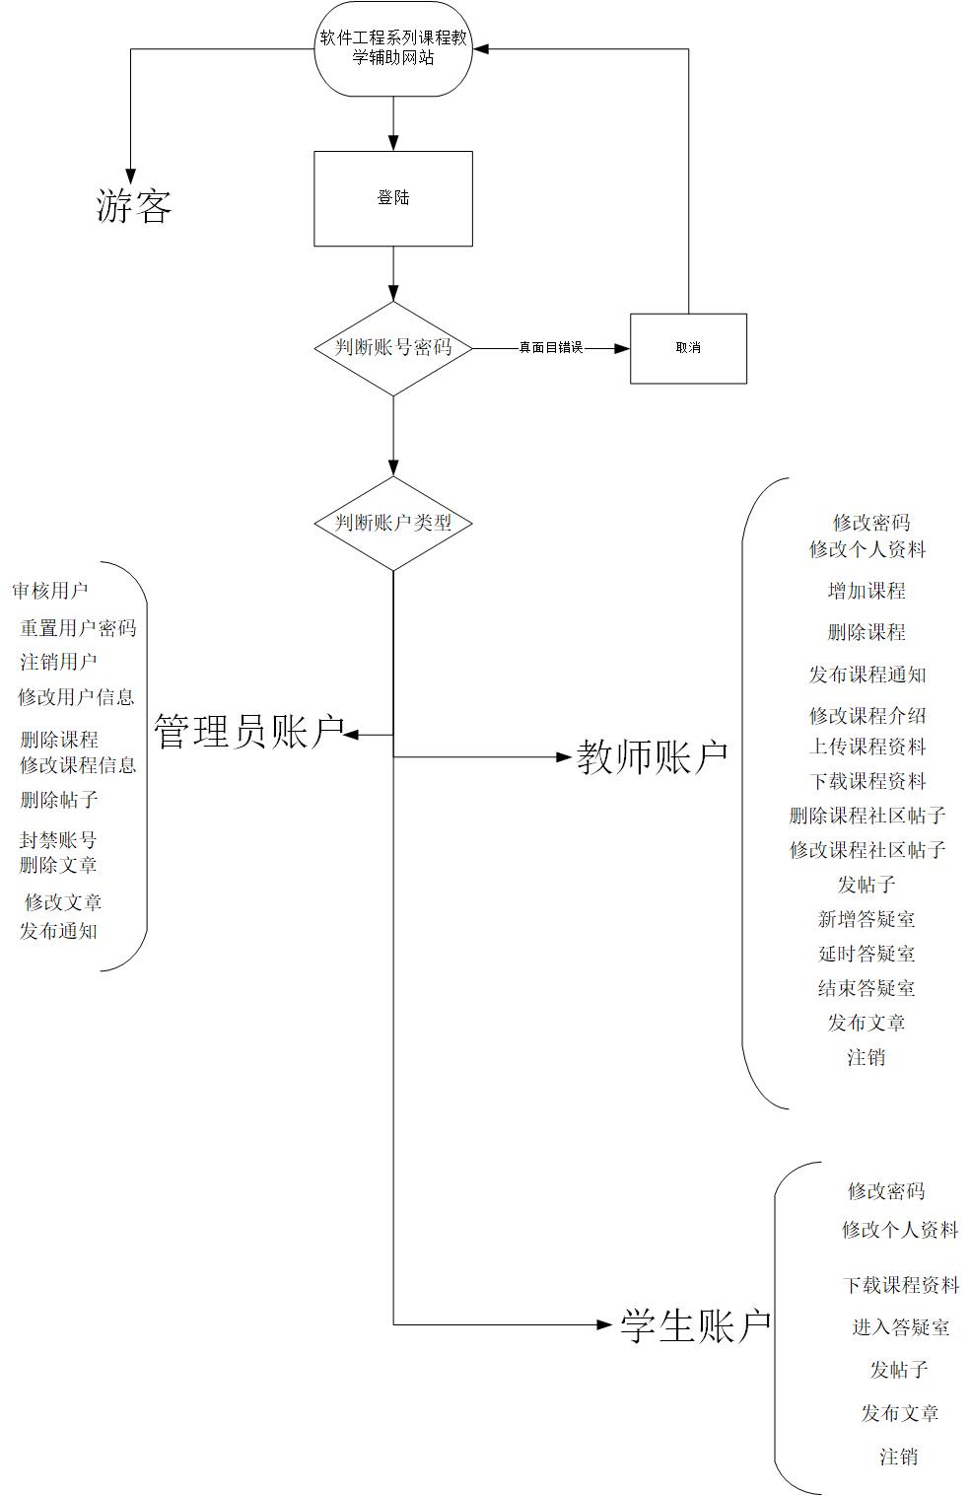

## 2.4 结构

### 管理员结构图

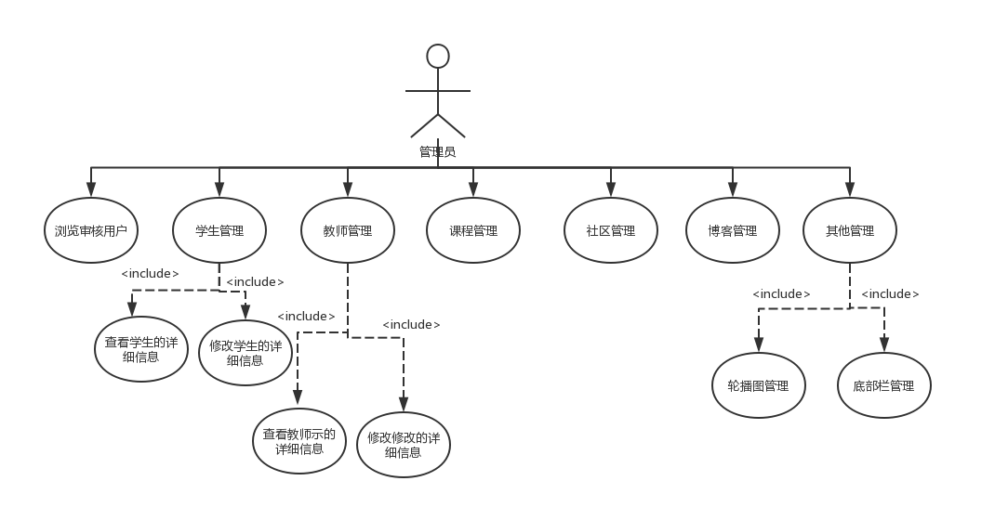

### 教师结构图

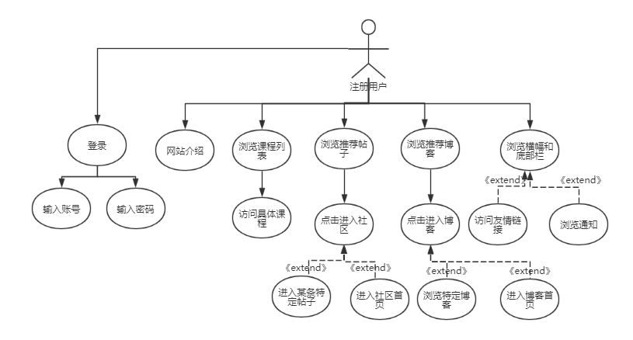

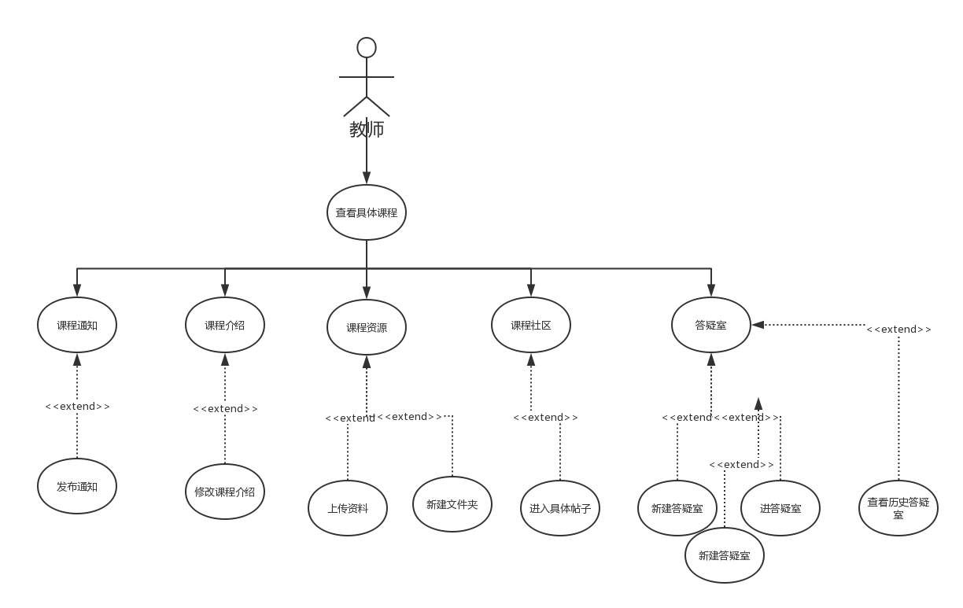

### 学生结构图

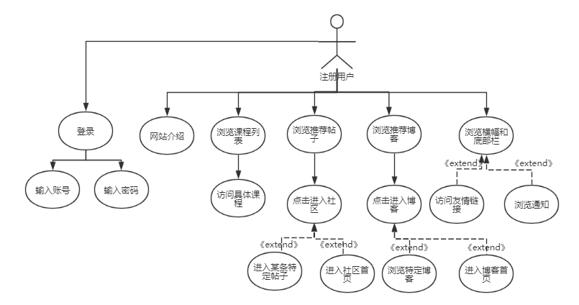

### 游客结构图

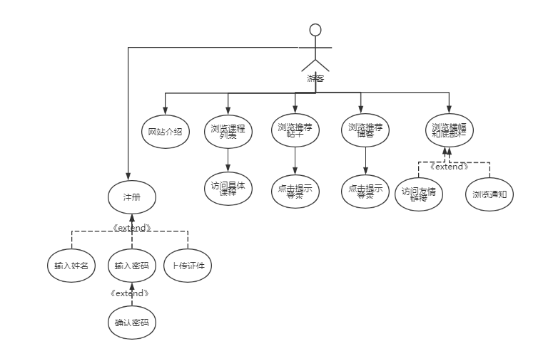

## 2.5 人工处理过程

无

## 2.6 尚未解决的问题

数据库中多个表与功能实现的详细联系不够全面，大体关系已掌握，后续优化中。

# 3 接口设计

## 3.1 用户接口

### PC端：

网站首页

登陆页面

个人主页

我的资料页面

我的课程页面

我的社区页面

我的博客页面

我的通知页面

课程通知页面

课程结束页面

课程资源页面

课程社区页面

答疑室页面

社区页面

具体帖子页面

博客页面

文章页面

管理员审核页面

学生管理页面

教师管理页面

社区管理页面

博客管理页面

### APP端：

课程界面

博客界面

社区界面

我的界面

登陆界面

注册界面

个人信息界面

个人简介界面

我的课程界面

我的社区界面

我的博客界面

我的通知界面

社区板块界面

具体帖子界面

博客界面

具体文章界面

课程介绍界面

课程答疑界面

课程资料界面

## 3.2 外部接口

无外部接口

## 3.3 内部接口

1、系统内部与数据库接口为SQL连接

2、客户端通过配置数据源与服务器建立连接

# 4 运行设计

## 4.1 运行模块组合

管理员账户：审核用户、重置密码、注销用户、修改用户信息、删除课程、修改课程信息、删除帖子、封禁账号、删除文章、修改文章、发布通知等模块涉及到数据库的增删改查。

教师账户：修改密码、修改个人资料、增加课程、删除课程、发布课程通知、修改课程介绍、上传课程资料、下载课程资料、删除课程社区帖子、修改课程社区帖子、发帖子、新增答疑室、延时答疑室、结束答疑室、发布文章、注销等模块涉及到数据库的增删改查。

学生账户：修改密码、修改个人资料、下载课程资料、发帖子、进入答疑室、发布文章、注销等模块涉及到数据库的增删改查。

## 4.2 运行控制

1、用户注册时需填写身份证号以及学生/教工号。需等待管理员审核通过才能使用

2、管理员可以对社区，博客，课程进行管理

3、管理员可对教师学生账户进行管理。

## 4.3 运行时间

部署完成后，质量属性满足：7\*16小时，从早上8点至晚上24点

# 5 系统数据结构设计

## 5.1 逻辑结构设计要点

### 表userT

|  |  |
| --- | --- |
| 表名 | UserT |
| 含义 | 描述网站的注册用户教师 |
| 属性 | 定义 |
| id | 用户id，主码 |
| real\_name | 真实姓名 |
| login\_account | 登录账号 |
| certificate\_id | 证件号码 |
| teacher\_id | 教工号 |
| password | 密码 |
| avatar | 头像url |
| reported\_count | 被举报数 |

### 表userS

|  |  |
| --- | --- |
| 表名 | UserS |
| 含义 | 描述网站的注册用户学生 |
| 属性 | 定义 |
| id | 用户id，主码 |
| real\_name | 真实姓名 |
| login\_account | 登录账号 |
| certificate\_id | 证件号码 |
| student\_id | 学号 |
| avatar | 头像url |
| reported\_count | 被举报数 |

### 表course

|  |  |
| --- | --- |
| 表名 | course |
| 含义 | 描述某门课程 |
| 属性 | 定义 |
| id | 课程id，主码 |
| name | 课程名称 |
| create\_time` | 开课时间 |
| introduce | 课程介绍 |
| preview\_pic | 课程预览图 |
| user\_id | 开课教师的ID |

### 表course\_notice

|  |  |
| --- | --- |
| 表名 | course\_notice |
| 含义 | 课程公告 |
| 属性 | 定义 |
| id | 课程公告id |
| course\_id | 所属课程的id |
| content | 公告内容 |
| create\_time | 创建时间 |

### 表course\_material\_dir

|  |  |
| --- | --- |
| 表名 | course\_material\_dir |
| 含义 | 存放课程资料的文件夹 |
| 属性 | 定义 |
| id | 文件夹id |
| course\_id | 所属课程的id |
| name | 文件夹名称 |

### 表course\_material

|  |  |
| --- | --- |
| 表名 | course\_material |
| 含义 | 课程资料 |
| 属性 | 定义 |
| id | 课程资料的id |
| course\_material\_dir\_id | 所属课程文件夹的id |
| name | 课程资料名称 |
| create\_time | 创建时间 |

### 表course\_mentoring

|  |  |
| --- | --- |
| 表名 | course\_mentoring |
| 含义 | 一个正在进行的课程答疑 |
| 属性 | 定义 |
| id | 课程答疑id |
| course\_id | 所属课程id |
| start\_time` | 开始时间 |
| remain\_time | 剩余时间 |
| theme | 主题 |

### 表course\_mentoring\_msg

|  |  |
| --- | --- |
| 表名 | course\_mentoring\_msg |
| 含义 | 课程答疑发出来的对话信息 |
| 属性 | 定义 |
| id | 对话信息id |
| course\_mentoring\_id | 所属的课程答疑id |
| sender\_id | 发送者（用户）id |
| send\_time | 发送时间 |
| content | 发送内容 |

### 表course\_mentoring\_history

|  |  |
| --- | --- |
| 表名 | course\_mentoring\_history |
| 含义 | 历史答疑 |
| 属性 | 定义 |
| id | 历史答疑id |
| course\_id | 所属课程id |
| preview | 历史答疑预览图的url |
| start\_tim | 该历史答疑的开始时间 |
| end\_time | 该历史答疑的结束时间 |
| theme | 主题 |

### 表site\_notice

|  |  |
| --- | --- |
| 表名 | site\_notice |
| 含义 | 网站通知 |
| 属性 | 定义 |
| id | 网站通知id |
| title | 通知标题 |
| content | 通知内容 |

### 表topic

|  |  |
| --- | --- |
| 表名 | topic |
| 含义 | 论坛中的某个帖子 |
| 属性 | 定义 |
| id | 帖子id |
| belong\_id | 属于网站板块或是某一个课程板块 |
| is\_stick | 是否为精华帖 |
| is\_top | 是否为置顶帖 |
| theme | 主题 |
| content | 内容 |
| file\_url | 附件地址 |
| author\_id | 作者id |
| cteate\_time | 创建时间 |
| reported\_count | 被举报数 |

### 表article

|  |  |
| --- | --- |
| 表名 | article |
| 含义 | 博客中的文章 |
| 属性 | 定义 |
| id | 文章id |
| theme | 主题 |
| content | 内容 |
| file\_url | 附件地址 |
| author\_id | 博主id |
| cteate\_time | 创建时间 |
| reported\_count | 被举报数 |

### 表friend\_site\_link

|  |  |
| --- | --- |
| 表名 | friend\_site\_link |
| 含义 | 友情链接 |
| 属性 | 定义 |
| id | 友情链接id |
| name | 网站底部指向其他网站的链接名称 |
| url | 网站底部指向其他网站的链接 |

## 5.2 物理结构设计要点

由客户端输入的信息存入服务端的数据库中

## 5.3 数据结构与程序的关系

1．系统的数据结构由标准数据库语言SQL生成

2．具体例如创建用户表格User\_Info的程序

CREATE TABLE [dbo].[user\_Info](

[user\_ID] [char](10) NOT NULL,

[PWD] [char](10) NOT NULL,

…….

# 6 系统出错处理设计

## 6.1 出错信息

|  |  |
| --- | --- |
| 出错类型 | 出错提示 |
| 数据输入错误 | 数据输入错误，请重新输入 |
| 服务器故障 | 网站找不到，app无法打开 |
| 程序运行错误 | 程序运行错误 |

## 6.2 补救措施

说明故障出现后可能采取的变通措施，包括：

a. 采用后备技术，当原始系统数据丢失时启动副本建立和启动技术，由于数据在数据库中已经有备份，故在系统出错后可以依靠数据库的恢复功能

b. 恢复及再启动技术，使软件从故障点恢复执行或使软件从头重新开始

## 6.3 系统维护设计

详情请见 [PRD-15]系统维护计划